马来西亚购房程序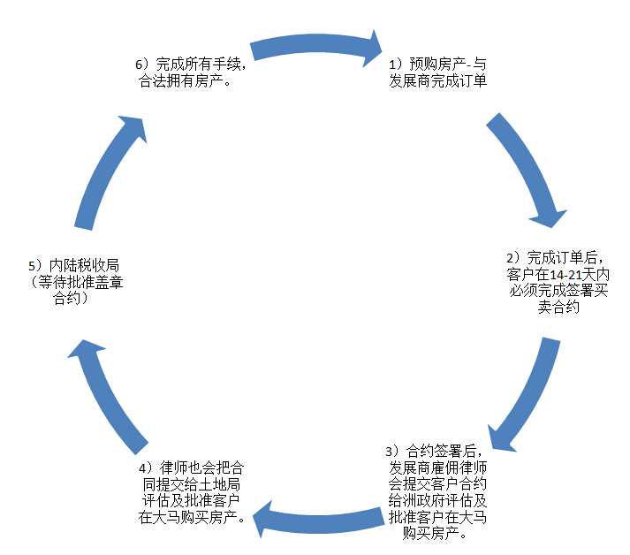

申请房屋贷款所需文件

* + - 中国银行贷款所需资料：
  1. 借款申请书；
  2. 具有法律效力的身份证件（居民身份证、户口本、军官证，或其它有效居留证件）；（前后）
  3. 个人信用报告（附件有一封授权书需要申请人签名，以授权我们向某某银行某某支行索取信用报告）
  4. 贷款人认可的经济收入证明（包括借款人经济收入证明、纳税证明、银行对账单、银行储蓄薄`、公证书、公司财务审计报告、所拥有的产业证明等的原件或复印件）；
  5. 马来西亚第二家园签证（如有）
  6. 购买住房的合同、协议或其他有效文件；
  7. 支付或自筹所购住房首期购房款的证明；
  8. 保证人同意为其提供借款担保的书面文件及其资信证明（如有）
  9. 授权贷款人查询中国人民银行个人征信系统并记录查询结果的相关文件
  10. 法律法规、监管规定及贷款人要求提供的其他证明文件或资料
  11. 护照副本
      + 大华银行、汇丰银行贷款所需资料

1. 工资性收入/受薪人士
2. 身份证明的复印件
3. 护照复印件
4. 雇主证明信
5. 6个月的工资单
6. 6个月的银行对帐单/流水（工资计入帐户）
7. 所得税申报
8. 证明财富的其他文件（存款，股票等，房产等）
   * + 自雇/企业主（马来西亚境外注册的公司/业务）
   1. 身份证明的复印件、护照复印件
   2. 公司商业注册登记/文件
   3. 公司最近的两年的财务报表/业务报表
   4. 6个月的银行对帐单/流水
   5. 所得税申报
   6. 证明财富的其他文件（存款，股票等，房产等）

购屋费用

马来西亚银行贷款率通常在4％和5％左右，可以申请到的贷款额度大概是70%。除了10%订金意外，还有以下费用：

|  |  |
| --- | --- |
| 计算律师费 | |
| 考虑或裁决价值 | 费用比率 |
| 前马币500,000 | 1.00% |
| 接下来马币500,000 | 0.80% |
| 接下来马币2,000,000 | 0.70% |
| 接下来马币2,000,000 | 0.60% |
| 其后 | 0.50% |
|  | |
| 盖章费 | |
| 2017 年 | |
| 考虑或裁决价值 | 费用比率 |
| 前马币100,000 | 1% |
| 马币100,001 – 500,000 | 2% |
| 马币500,001以上 | 3% |
| 2018年 | |
| 前马币100,000 | 1% |
| 马币100,001 – 500,000 | 2% |
| 马币500,001 – 1,000,000 | 3% |
| 马币1,000,001以上 | 4% |

对于需要贷款买房的客户，以下6项费用是得让客户支付的：

1）银行贷款合约：贷款总数的0.5%

2）杂费如登记费、地产考察费、客户是否倒闭考察费：马币大约300-700

3）手续费：

* 贷款马币30,000以下 - 马币50
* 贷款马币30,001-马币100,000 - 马币100
* 贷款马币100,000 以上 - 马币200

4）评估报告费：

地产价值费

* 马币500,000 - 马币770
* 马币800,000 - 马币1210
* 马币1000,000 - 马币1510
* 马币1,200,000 - 马币1720

5） 地产保险费：大约马币几百-几千（不定）

以下是产业盈利税：

|  |  |  |
| --- | --- | --- |
| 2016/2017 产业盈利税 | 税收 | |
| 公民 | 非公民 |
| 三年内出售 | 30% | 30% |
| 第四年出售 | 20% | 30% |
| 第五年出售 | 15% | 30% |
| 五年后出售 | 0% | 5% |

注意：

*若客户要提早结束贷款时期，银行会征收罚金或征收贷款额数的2-5%。

**若客户用现金买房，所有费用只占买房的购价的2-2.5%。

***买房法律程序大约用4-6个月完成，若有耽搁会花约6-8个月。